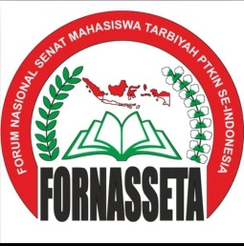


LAPORAN KEGIATAN
“MENGHADIRI KONGRES: FORNASSETA DI LAMPUNG”

IMPLEMENTASI KERJASAMA

A N T A R A

PRODI PENDIDIKAN AGAMA ISLAM
FAKULTAS ILMU TARBIYAH DAN KEGURUAN
IAIN SULTAN AMAI GORONTALO
DAN
FORNASSETA ( FORUM NASIONAL SENAT MAHASISWA TARBIYAH) PTKIN SE INDONESIA
2 0 2 4

LAPORAN HASIL IMPLEMENTASI KERJASAMA
- PROFIL
PIHAK PELAKSANA IMPLEMENTASI KERJASAMA | : | Prodi PAI FITK IAIN Sultan Amai Gorontalo
TANGGAL PELAKSANAAN | : | 24-27 Oktober 2024
MITRA KERJASAMA | : | Fornasseta (Forum Nasional Senat Mahasiswa Tarbiyah) PTKIN Se Indonesia
ALAMAT | : | Jl. Endro Suratmin, Sukarame, Kec. Sukarame, Kota Bandar Lampung, Lampung 35131

- DASAR PELAKSANAAN
Perjanjian Kerjasama Antara Institut Agama Islam Negeri (IAIN) Sultan Amai Gorontalo dan Kementerian Agama Kotamobagu pada tanggal 20 Desember 2021. Adapun Nomor Surat yait: 001/A/SEMA-FTK/UIN-LPG/Panpel-KFORNASSETA/09/2024

- LEVEL KERJASAMA
 |  | Internasional
√ |  | Nasional
 |  | Lokal/Wilayah

- BENTUK KERJASAMA
√ |  | Pendidikan
 |  | Penelitian
 |  | Pengabdian Kepada Masyarakat

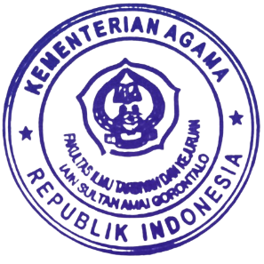

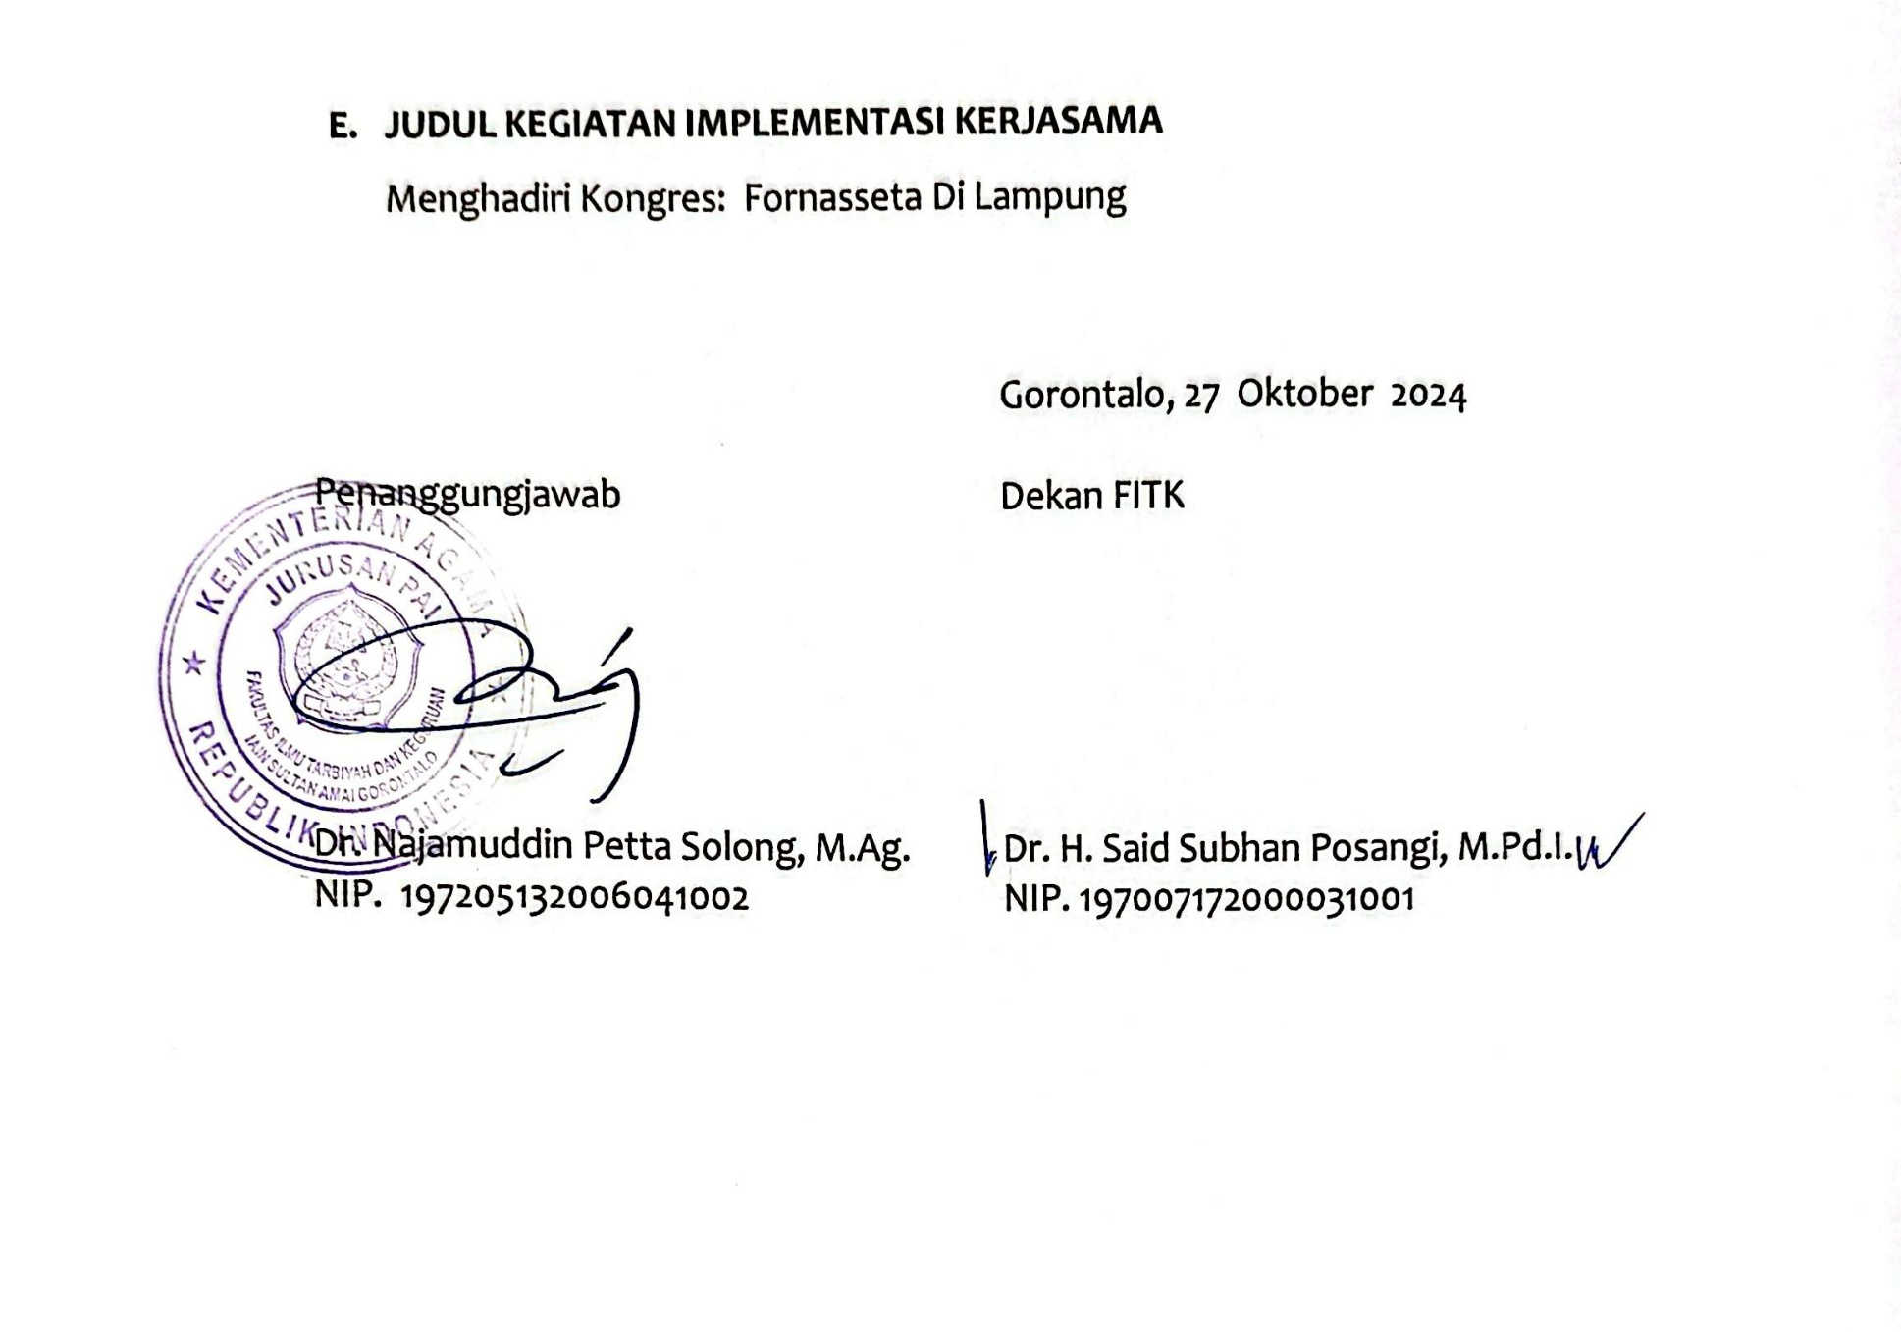

LAPORAN HASIL IMPLEMENTASI KERJASAMA
“Menghadiri Kongres: Fornasseta di Lampung”

A. Pendahuluan
Dalam rangka memperkuat sinergi antar lembaga legislatif mahasiswa pada Perguruan Tinggi Keagamaan Islam Negeri (PTKIN), Forum Nasional Senat Mahasiswa Tarbiyah (FORNASSETA) kembali menyelenggarakan Kongres Tahunan. Kegiatan ini merupakan wadah strategis bagi Senat Mahasiswa Fakultas Tarbiyah se-Indonesia untuk menjalin silaturahmi, meningkatkan kapasitas kelembagaan, serta merumuskan program kerja kolektif di bidang pendidikan dan kemahasiswaan. Ketua Senat Mahasiswa Fakultas Ilmu Tarbiyah dan Keguruan (SEMA FITK) IAIN Sultan Amai Gorontalo, Rahmat Kurniawan Mamonto, turut hadir sebagai perwakilan dalam kegiatan nasional tersebut.
B. Dasar Pelaksanaan
Pelaksanaan Kongres FORNASSETA Tahun 2024 dilandasi oleh agenda rutin tahunan yang telah ditetapkan sejak forum ini berdiri pada Juli 2021 di UIN Sayyid Ali Rahmatullah Tulungagung. Forum ini berfungsi sebagai wadah koordinasi dan komunikasi antar SEMA FITK di lingkungan PTKIN. Partisipasi SEMA FITK IAIN Sultan Amai Gorontalo merupakan bagian dari implementasi peran aktif dalam forum nasional serta tindak lanjut keanggotaan yang telah terdaftar secara resmi.
B. Tujuan Kerjasama
Adapun tujuan kerja sama melalui keikutsertaan dalam Kongres FORNASSETA ini antara lain:
- Menjalin dan memperkuat hubungan kelembagaan antar SEMA FITK PTKIN se-Indonesia.
- Berkontribusi dalam proses pengambilan keputusan strategis organisasi nasional mahasiswa Tarbiyah.
- Memperluas wawasan dan jaringan kerja sama dalam bidang pendidikan dan advokasi kemahasiswaan.
C. Manfaat Implementasi Kerjasama
Kegiatan ini memberikan manfaat sebagai berikut:
- Terjalinnya sinergi program antar SEMA FITK se-Indonesia dalam kerangka pengembangan pendidikan.
- Meningkatkan kapasitas dan peran strategis SEMA FITK IAIN Sultan Amai Gorontalo dalam forum nasional.
- Tersedianya ruang aspirasi dan pertukaran gagasan antar mahasiswa dari berbagai PTKIN.
- Mendapatkan informasi dan jejaring untuk pelaksanaan program bersama di masa mendatang.
D. Pelaksanaan Kegiatan
Kongres FORNASSETA Tahun 2024 diselenggarakan di UIN Raden Intan Lampung dan dihadiri oleh perwakilan dari dua belas PTKIN yang merupakan bagian dari 34 anggota aktif forum. Kegiatan ini berlangsung secara formal dan deliberatif dengan agenda utama berupa pemilihan Koordinator Pusat FORNASSETA Periode 2024-2025 serta penentuan tuan rumah Musyawarah Kerja Nasional (Musykernas) berikutnya. Dalam kongres ini, Muhammad Rizki Ramadhan dari UIN Maulana Malik Ibrahim Malang terpilih sebagai Koordinator Pusat, dan UIN Sunan Gunung Djati Bandung ditunjuk sebagai tuan rumah Musykernas mendatang.
E. Pihak Yang Terlibat
Kegiatan ini memberikan manfaat sebagai berikut:
- Terjalinnya sinergi program antar SEMA FITK se-Indonesia dalam kerangka pengembangan pendidikan.
- Meningkatkan kapasitas dan peran strategis SEMA FITK IAIN Sultan Amai Gorontalo dalam forum nasional.
- Tersedianya ruang aspirasi dan pertukaran gagasan antar mahasiswa dari berbagai PTKIN.
- Mendapatkan informasi dan jejaring untuk pelaksanaan program bersama di masa mendatang.
E. Penutup
Keikutsertaan SEMA FITK IAIN Sultan Amai Gorontalo dalam Kongres FORNASSETA Tahun 2024 merupakan bentuk komitmen terhadap peningkatan kualitas dan kontribusi kelembagaan mahasiswa pada tingkat nasional. Partisipasi aktif ini diharapkan dapat membawa dampak positif bagi pengembangan organisasi kemahasiswaan di lingkungan IAIN Sultan Amai Gorontalo dan membangun jaringan kolaboratif lintas PTKIN dalam bidang pendidikan dan penguatan peran mahasiswa.
G. Lampiran-Lampiran
1. Foto-Foto Kegiatan
2. Link Berita
3. SK Penyelenggara Kegiatan
4. Naskah MoU

FOTO-FOTO KEGIATAN
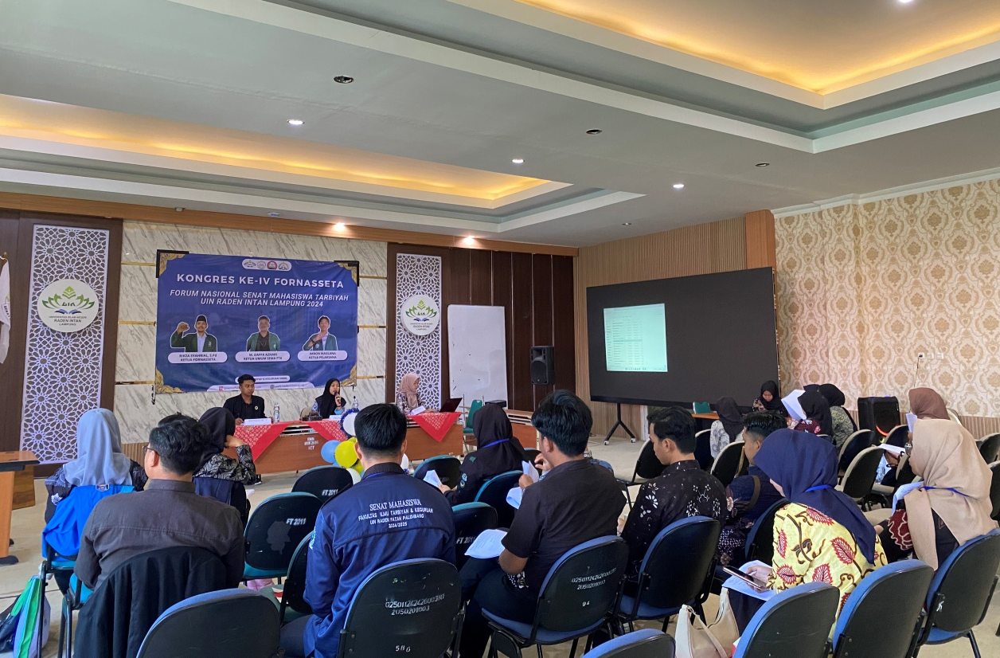

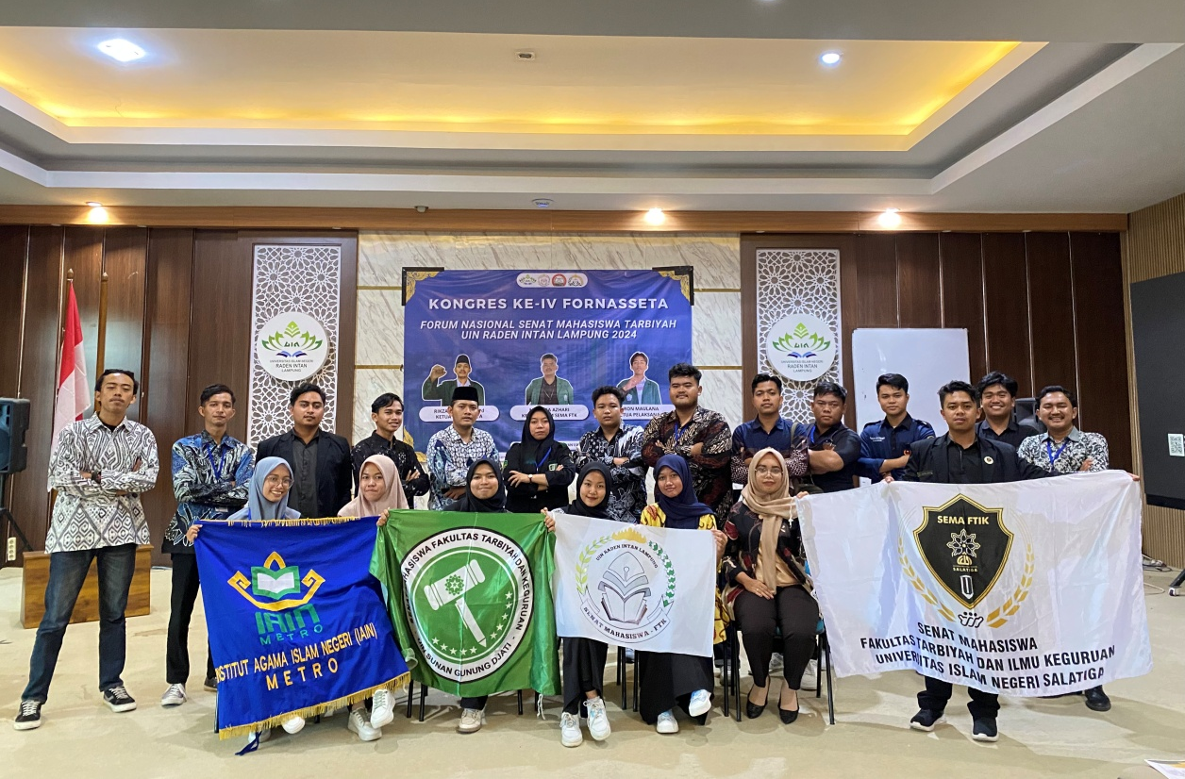

Link Berita:
https://pai.iaingorontalo.ac.id/ketua-senat-mahasiswa-fakultas-ilmu-tarbiyah-dan-keguruan-iain-sultan-amai-gorontalo-mengikuti-kegiatan-kongres-forum-nasional-senat-mahasiswa-tarbiyah-ptkin-se-indonesia-tahun-2024/

SK Penyelenggara:

SUSUNAN KEPANITIAN
KONGRES FORNASETA KE IV
FORUM SENAT TARBIYAH PTKIN SE-INDONESIA

Pelindung : Prof. Dr. Hj. Nirva Diana, M.Pd
Penanggung Jawab : Prof. Dr. H. Subandi, M.M
Steering Comittee : 1. M. Daffa Azhari
Ketua : Imron Maulana
Sekretaris : 1. Camaelia Carmilita
2. Nurlina
Bendahara : 1. Istiqomah
2. Meilita Via Anggraini
DIVISI-DIVISI
Divisi Acara
Koordinator : Muhammad Satibi
Anggota :
1. Siti Sadiah
2. Ines
3. Rizki Muhammad Sidik
4. Icha Kurniawati
5. Umi Salamah
6. Rahmawati Alifia Ramadanti
7. Syahrul Arifin
8. Dyah Ayu Kurniasih
9. Nanda Enjelika
10. Arnes Agustin
11. Novi Dea Amalia
Divisi Kestari
Koordinator : Lianda Ulandari
Anggota :
1. Marisa
2. Selva Puspita Sar
3. Hijjeratulm Khairani Yarjaya
4. Yeni Apriza Veronika
5. Muhammad Faiq Minannurohman
6. Lara Andriani
7. Najwa Assyifa
8. Sefriana Haryani

Divisi Pubdekdok
Koordinator : Reggyna Gustika Sari
Anggota :
1. Ade Yoga
2. Kelsentiya Ayu Purnama
3. Aulia
4. Clarissa
5. Indri
6. Niken Dwi Anisa
Divisi Konsumsi
Koordinator : Jihan Gina Fadila
Anggota :
1. Anisa Enda Sari
2. Anggun Agustina
3. Akta Ridho
4. Karel Aditya Prayoga
5. Gita Novita Fitri
Divisi Humas
Koordinator : Romanda
Anggota :
1. Deni Mubarak
2. Febrian Afrida
3. Nurul Latifah
4. Fadli Kurniawan
5. M. Zaky Vetriawan
6. M. Khairil Anam
7. Ervin Alpa Rendi
8. Sukron Hadi
9. Muhammad Aufar Sani
Perlengkapan
Koordinator : Marcho Fernando
Anggota :
1. Renaldi
2. Fajar
3. Reki
4. Arif Rahman Hadi

Naskah MoU

